Pravougli koordinatni sistem

Obrazovno-vaspitni ishod: učenici će moći da predstavljaju tačke u pravouglom koordinatnom sistemu i da određuju rastojanje između njih.

Upustvo: Odgledati video materijal https://www.youtube.com/watch?v=9Z68plEXSQc i prepisati primjere i zadatke u školske sveske. U udžbeniku se ova lekcija nalazi na str.184. pa možete pročitati lekciju i prepisati urađene zadatke sa 186.strane. Domaći i školski rad se šalje do 19h.

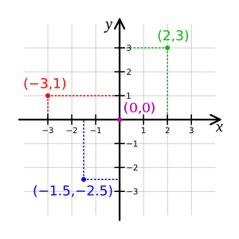
Domaći: Zbirka zadataka str.121: 1154, 1155.
